Дата проведення уроку:22.04.2020р
Група: МШ-5
Професія: лицювальник –плиточник.
Майстер в/н :Попроцька Н.Ю. вайбер -0677921174
Ел.почта:natali.poprotskay@gmail.com
Урок №12
Модуль :ЛП-3(2-3)2. Підготовчі роботи .
Складовий наччальний модуль :ЛП-3(2-3).1.3Підготовка поверхонь під облицювання.
Тема Уроку: Влаштування гідроізоляційних шарів за новітніми технологіями.
Мета уроку:
Навчальна:формувати знання та уміння учнів при виконанні робіт з влаштуванню гідроізоляційних шарів за новітніми технологіями.
Розвиваюча:розвивати логічне мислення ,самостійність і творчість учнів по влаштуванні гідроізоляційних шарів.
Дидактичнезабезпечення уроку:
- картки–завдання для повторення пройденого матеріалу
- опорні конспекти.

Структура уроку:
- Повторення пройденого матеріалу8.00 – 9.30:
Для відновлення опорних знань для усвідомленого формування вмінь та навичок необхідно переглянути питання та в письмовому вигляді дати відповіді на питання :
1.Розкажіть ,як організувати робоче місце при виконанні лицювально- плиточник робіт з додержанням безпечних умов праці?
2.Як потрібно планувати працю з додержанням якості виконаних робіт ?
3. Які травми можна одержати при виконі лицювально -плиточних робіт ?
4.Як правильно сортувати керамічну плитку?
5.Для чого розбирають керамічну плитку?

2.Пояснення нового матеріалу 9.30 - 13.00
  - Інструктаж з ОП та БЖД
Вимоги безпеки перед початком роботи
Лицювальник-плитник зобов'язаний:
- підготувати необхідні засоби індивідуального захисту, перевірити їхню справність;
- перевірити робоче місце і підходити до нього на відповідність вимогам безпеки.
- підготувати технологічне оснащення, інструмент, необхідні при виконанні роботи, перевірити їхню відповідність вимогам безпеки.
-повинен бути ознайомлений з запиленістью при роботі цементом ,вапном .
-виділення шкідливої отруєної пари при використання в роботі легкозаймистих і вибухонебезпечних матеріалів
-безпека ураження електричним струмом
-лицювальник-плиточник зобов'язаний використовувати у своїй роботі засоби індивідуального захисту: окуляри, респіратори, запобіжні пояси.
3. Лицювальник-плитник не повинен приступати до виконання роботи при:
- несправності технологічного оснащення, засобів захисту працюючих;
- недостатньої освітленості на робочих місцях і підходів до них;
  - Організація робочого місця
Завдяки швидкому розвитку технологій у виробництві, з'являються все нові і нові сучасні матеріали, службовці для виконання завдань з гідроізоляції фундаментів. А так само сучасні технічні розробки, покликані зробити цей процес максимально простим і швидким. Найяскравішим прикладом можна поставити виконання гідроізоляції фундаменту за допомогою спеціальної сучасної установки, яка служить для нанесення, а точніше сказати напилення, рідкої гуми Рапідфлекс. Не менш якісним матеріалом для виконання гідроізоляції фундаментів, можна вважати обмазувальну однокомпонентну рідку гуму Еластопаз, яка наноситься вручну. Треба відзначити, що якісно виконана гідроізоляція за допомогою рідкої гуми, гарантує його герметичність не менше ніж на 50 років.
Подробнее: https://pp-budpostach.com.ua/a226059-suchasni-tehnologiyi-vikonannya.html
Якісну гідроізоляцію фундаменту по новітньої і сучасної автоматизованої технології можна виконати самостійно. Для цього потрібно придбати рідку двохкомпонентну гуму ТЕХНОПРОК або Рапідфлекс, а так само спеціальне обладнання, призначене для нанесення рідкої гуми. Установки для нанесення рідкої гуми можуть працювати від побутової мережі на 220 Вольт. Існують установки підвищеної потужності, що працюють від 380 Вольт, а так само є повністю автономні бензинові моделі. Крім того, ви завжди можете звернутися до фахівців, які виконають якісну гідроізоляцію фундаменту по описаній вище технології.
Подробнее: https://pp-budpostach.com.ua/a226059-suchasni-tehnologiyi-vikonannya.html
Таким чином, якщо ви вирішили самостійно освоїти цю технологію, то
можна знайти на сайті представника даної продукції.
Як правило, вибір технології нанесення рідкої гуми на фундамент, безпосередньо залежить від обсягу робіт. Так, наприклад, при необхідності виконати гідроізоляцію великих поверхонь фундаменту, раціональніше використовувати автоматизований метод. Якщо ж фундамент не великий, то найзручніше використовувати ручний спосіб нанесення гідроізоляції.
Подробнее: https://pp-budpostach.com.ua/a226059-suchasni-tehnologiyi-vikonannya.html
Розглянемо обидва способи виконання гідроізоляції фундаментів більш докладно.
Перед початком робіт з нанесення рідкої гуми за допомогою спеціальної установки, необхідно попередньо підготувати оброблювану поверхню фундаменту. Тобто все відколи, западини, тріщини та інші дефекти фундаменту, необхідно попередньо закрити. Якщо на оброблюваної поверхні фундаменту зустрічаються стирчать прутки арматури або занадто сильно виступаючі камінчики, значить їх необхідно зрізати. Так само буде корисним трохи округлити всі кути фундаменту. Справа в тому, що гострий кут легко може відколотися і тим самим порушити гідроізоляцію фундаменту. Вся поверхню фундаменту перед початком робіт повинна бути ретельно прибрана від сміття, бруду і пилу.
Після цього на поверхню фундаменту наноситься грунт. В якості грунту дуже зручно використовувати саму бітумно-полімерну емульсію , однак, не змішуючи її з другим компонентом. Витрата емульсії при такій грунтовці не дуже великий і складає близько 200-500гр. на 1м2. На занадто шорсткою і не рівній поверхні, витрата може бути вище. Зауважте, що після виконання грунтовки, поверхня фундаменту не висихає повністю, а залишається досить липкою. Це вважається нормальним, так як при грунтування другий компонент не використовується.
Основний шар гуми наноситься не раніше ніж через годину після проведення грунтування. При проведенні робіт з гідроізоляції фундаменту рекомендується наносити мембрану не менше 3 міліметрів. Витрата гуми в такому випадку повинен складати близько 4,3кг / 1м2. Пам'ятайте, що мінімально допустимий витрата рідкої гуми при проведенні гідроізоляційних робіт автоматизованим способом, повинен становити не менше 3,46кг / 1м2 за умови, що глибина залягання фундаменту не становить більше трьох метрів. Частина фундаменту, яка повинна знаходитися під землею, можна засипати грунтом не раніше ніж через добу після закінчення робіт з гідроізоляції.
Подробнее: https://pp-budpostach.com.ua/a226059-suchasni-tehnologiyi-vikonannya.html
Проблеми гідроізоляції сьогодні вирішуються із застосуванням рулонних матеріалів, мастик, герметиків, сухих сумішей, складів проникаючої дії та інших відомих матеріалів. Сьогодні наша розмова піде про гідроізоляції проникаючої дії.
В якості прикладу розглянемо проблему гідроізоляції фундаментів, підвалів, напівпідвальних приміщень, криниць. Агресивна вплив води на споруди з бетону надає негативний ефект ― давно встановлений факт, бо бетон має капілярно-пористу структуру. Проникаюча вода по системі капілярів при зміні різниці температур, а також кристаллизуясь і розширюючись в порах руйнує тіло бетону. Але це не всі "принади": відшарування фарби, шпалер, деформація оздоблювальних матеріалів, вогкість в приміщенні і т.д. Що ж робити? Для вирішення цієї проблеми можна застосувати рулонні матеріали, але ці матеріали швидко старіють і відшаровуються як зовні, так і зсередини, і при цьому, при ремонті доведеться відкопувати фундамент. Також ці матеріали вимагають сухий і чистої поверхні, чого важко добитися при влаштуванні фундаменту, та й система викопування колодязів не дозволить зробити якісну гідроізоляцію з даних матеріалів. Та й робота сама дуже трудомістка. Можна витратити гроші, час і сили на таку гідроізоляцію або не робити її зовсім-результат один і той же. На жаль, ці матеріали досі продовжують використовуватися. Використовувати обмазувальні бітумосодержащие мастики можна, але проблеми виникають інші. Ці матеріали не витримують зворотного тиску води (при ізоляції зсередини), а також при зсувах ґрунту і усадки (при ізоляції зовні) Пошкодження, отримані в результаті цих дій, призводить всю систему в непридатність.
Чи можна за допомогою проникаючої гідроізоляції вирішити ці проблеми? Так, але проблема гідроізоляції вирішується завжди комплексно, при цьому надійне рішення проблеми не буде дешевим, і на успіх можна розраховувати лише на правильно підібрану систему матеріалів.
Подробнее: https://pp-budpostach.com.ua/a226059-suchasni-tehnologiyi-vikonannya.html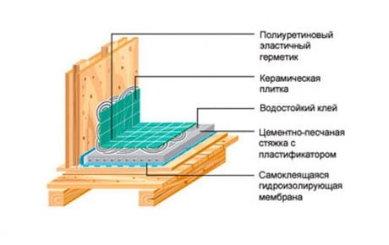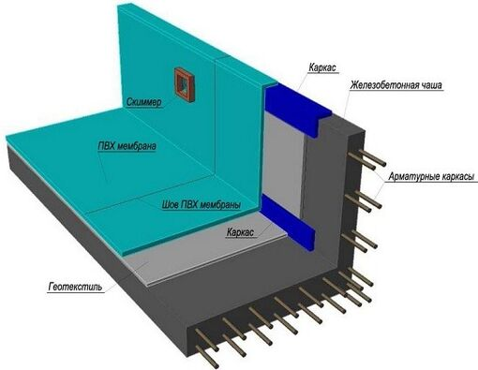 3.Закріплення нового матеріалу13.00-14.30
1.Для чого використовують рівень-провило?
2.Яка рухомість розчину повинна бути при облицюванні плиткою?
3.Для чого плитку змочують водою
4.За допомогою чого можна вирівнювати змішані плитки?
5. Чим провіряють горизонтальність облицьованої поверхні?
4.Домашне завдання
Написати 5 питань до теми : «Гідроізоляція за новітніми технологіями »
Відповіді надсилати :
22.04.2020р з 13-14.30
На вайбер :0677921174

